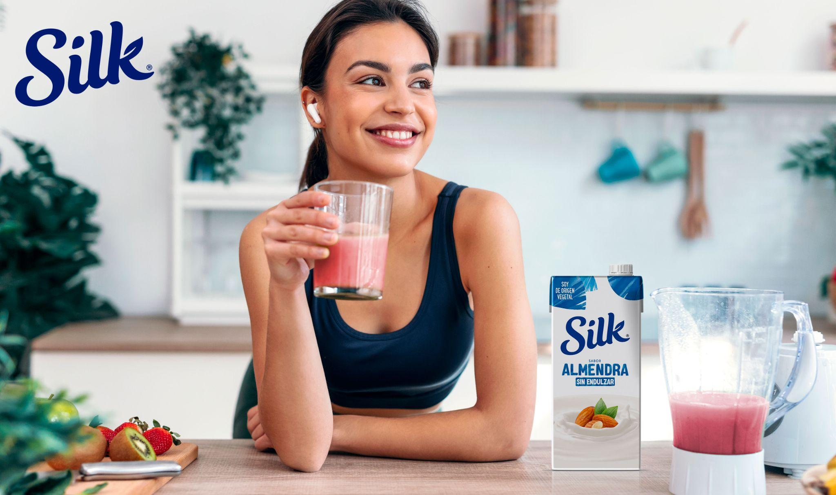

**Hábitos saludables para el regreso a clases: Tips para una rutina equilibrada con Silk**

**CDMX, 22 de agosto de 2024.-** El regreso a clases, en ocasiones puede resultar estresante, aunque también es la mejor oportunidad para empezar de cero y adoptar hábitos saludables en esta temporalidad.

“El regreso a clases, puede ser una oportunidad para retomar o incluir hábitos saludables como parte de nuestro estilo de vida. Sabemos que la alimentación equilibrada y la actividad física son esenciales para mantener un estado de salud óptimo, sin embargo, es importante no perder de vista otros factores como una rutina adecuada de sueño, salud mental, entre otros. Recuerda que cualquier momento es bueno para comenzar y la mejor forma de adoptar un hábito es implementar pequeños cambios, de forma gradual en nuestra rutina diaria.”, mencionó Alejandra Romero, Gerente de Salud y Nutrición para Grupo Danone.

Los hábitos positivos deben acompañarnos durante todo el año, por ello Silk te comparte algunos tips para lograr mantenerlos de manera constante:

* Planificar un menú semanal que incluya alimentos que nos aporten hidratos de carbono, proteínas y grasas te puede ayudar a ser más cuidadoso con tu alimentación.
* Recuerda incluir alimentos de origen vegetal en tu alimentación diaria, puedes buscar opciones prácticas como las bebidas vegetales para preparar tu smoothie favorito.
* La actividad física es muy importante, busca opciones para mantenerte activo con tus compañeros y/o amigos y motívense mutuamente.
* Retoma tus horarios de sueño, dormir entre 7 y 8 horas puede ayudarte a tener más energía a lo largo del día y reforzar tu sistema inmune.
* Busca respetar tus horarios de comida en medida de lo posible, esto te ayudará a evitar periodos largos de ayuno y comer de más.



Cualquier momento es bueno para dar un primer paso hacia los buenos hábitos, integra a tus platillos y snacks, alimentos y bebidas de origen vegetal que te pueden ayudar a complementar tu alimentación. Una opción es Silk, que está adicionada con calcio y vitaminas, además es de fácil digestión, al ser libre de lactosa y es la alternativa ideal gracias a su multi portafolio con ingredientes para todos los gustos y necesidades.

Te invitamos a visitar nuestro sitio [silk.mx](http://silk.mx) donde encontrarás tips y recetas fáciles, deliciosas y prácticas que puedes incorporar en este regreso a clases y que pueden ser un aliado para retomar tus hábitos saludables incorporando productos de origen vegetal como parte de una alimentación equilibrada.

@silkmx

______________

Monserrat Montes

5560466501

Marla Cabrera

5610965534